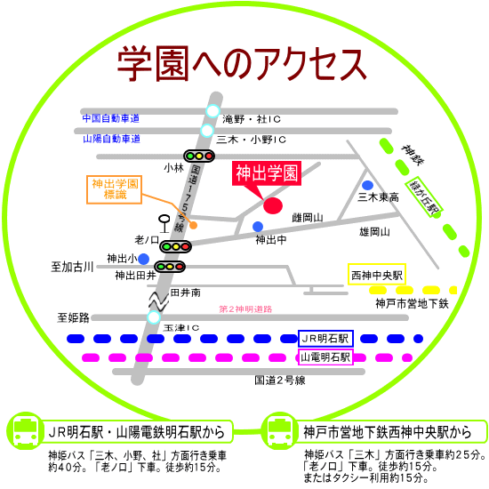
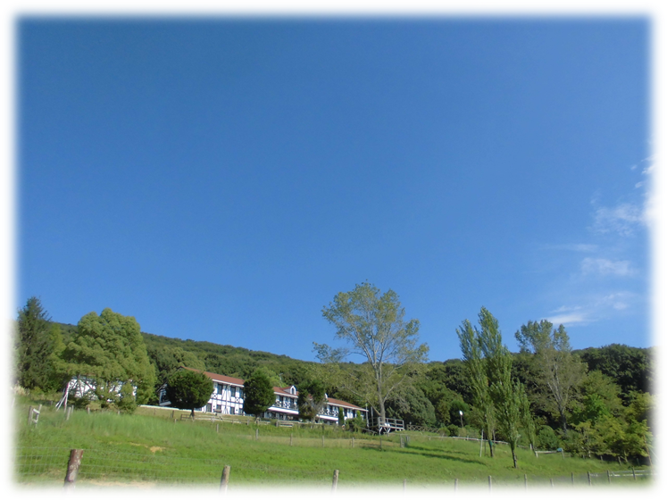
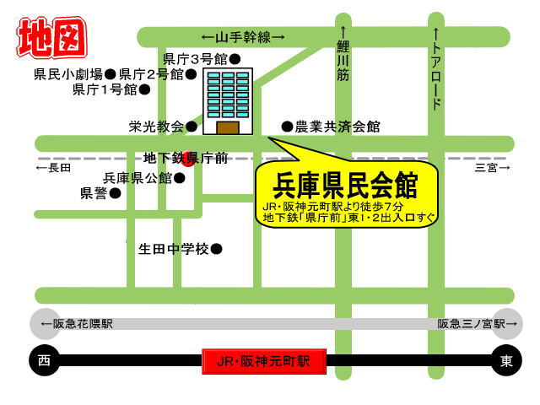
◯ 開催日 第１回 ６月2４日(金) 10:30～14:30
第２回 ８月2２日(月) 10:30～14:30
第３回 10月2８日(金) 10:30～14:30

◯ 対 象 教育支援センター(適応指導教室)及び関係
機関に通う不登校もしくは不登校傾向にある
児童生徒、保護者、関係者

◯ 人 数 児童生徒20名程度

◯ 内 容 活動内容例
・学園のプログラム体験
（動物とのふれあい、スポーツ、読書、ミュージック等）
・もの作り、季節の遊び、施設見学等

◯ 申込方法 TELまたはFAXにてお申込みください

県立神出学園と教育支援センター(適応指導教室)及び
不登校支援機関との連携事業

豊かな自然の中で
ゆっくり楽しいひとときを過ごしませんか？

オープンかんで

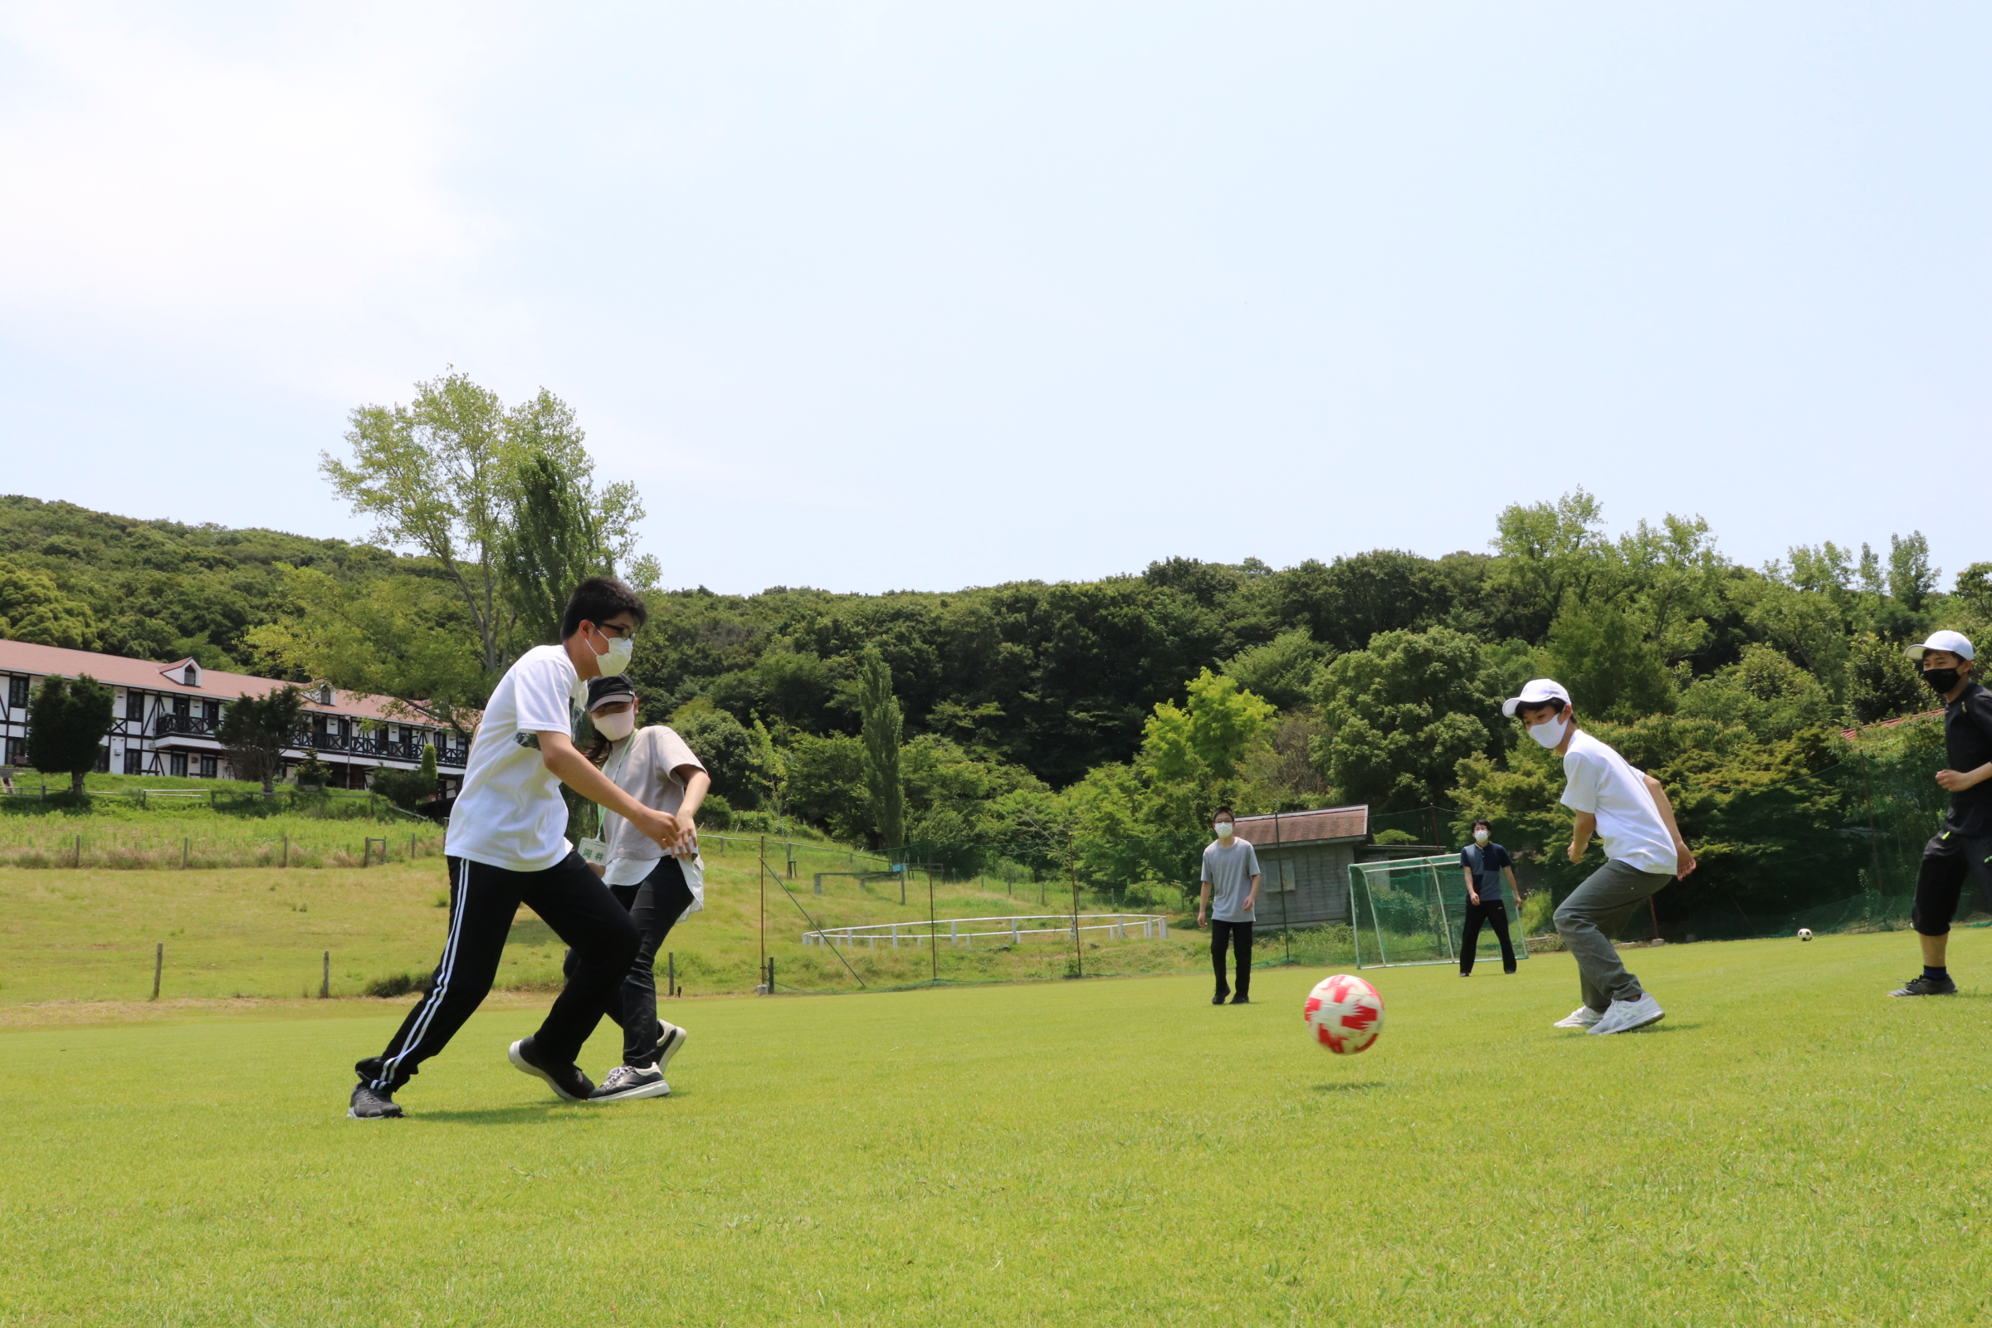

公益財団法人兵庫県青少年本部
兵庫県立神出学園
〒651-2304 神戸市西区神出町小束野30
TEL 078-965-1122 FAX 078-965-1123
ﾎｰﾑﾍﾟｰｼﾞhttps://www.kande-gakuen.jp

FAX | ０７８－９６５－１１２３
令和４年度 オープンかんで 参加申込書

参加希望日 （ ） 第1回 ６月24日 (金)・・・６月10日（金）申込締切
（ ） 第２回 ８月22日 (月)・・・８月４日（木）申込締切
（ ） 第3回 10月28日 (金)・・・10月14日（金）申込締切
（※参加希望される日に○印をご記入ください）
関係機関名

担当の方のお名前（ ）
おところ 〒

連絡先（当日連絡がつく携帯電話番号等）

※参加される人数をご記入ください。
児童生徒 | 保護者 | 適応指導教室及び関係機関 関係者 | その他 | 計
人 | 人 | 人 | 人 | 人
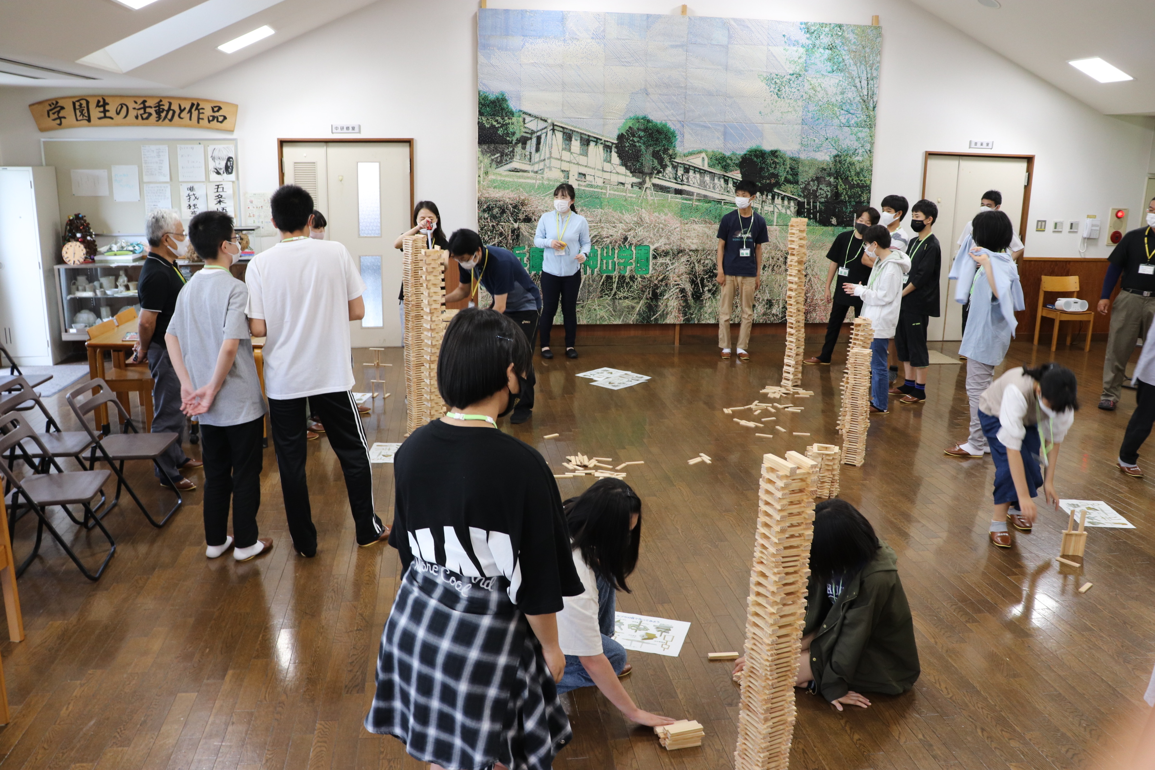
※ 昼食は各自でご持参ください。
※ 参加料はおひとり600円（保険代金含む）
※ 学園までの移動は、各関係機関等でお願い致します。

